TRƯỜNG MẦM NON ĐẶNG CƯƠNG

TẠI SAO NÊN THƯỜNG XUYÊN TỔ CHỨC CHO TRẺ CHƠI TRÒ CHƠI DÂN GIAN

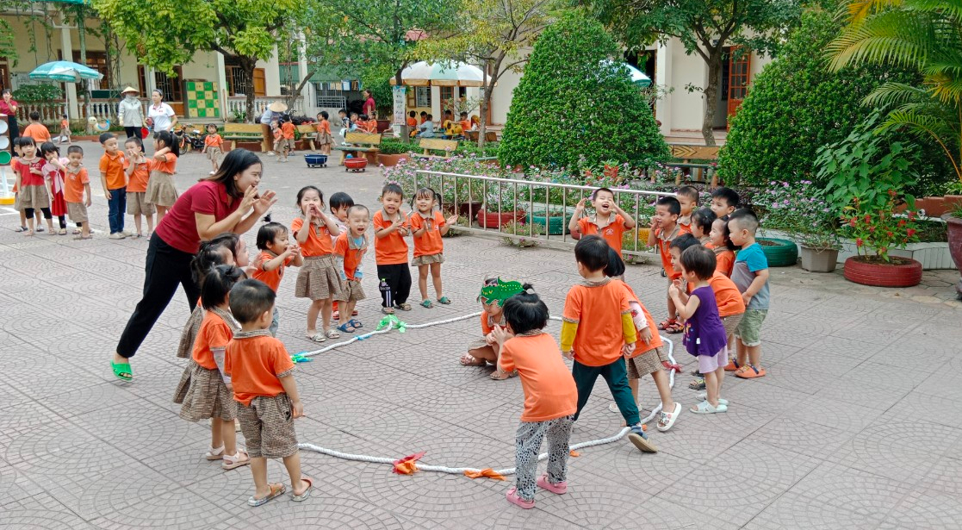
Độ tuổi Mầm non là lứa tuổi bắt đầu nhận thức. Một trong những bài học đầu tiên là cách thức bộc lộ, diễn đạt và quản lý cảm xúc khi chơi. Cho dù ở nhà hay ở trường thì việc giáo dục trẻ mầm non cũng cần phải đúng cách giữa học vào chơi. Thực tế cho thấy, trẻ càng chơi thì càng khoẻ khoắn và trở nên nhanh nhẹn hơn về hành động cũng như tư duy. Học hỏi qua các hoạt động vui chơi chính là cơ sở để hình thành trí thông minh, góp phần tạo lập thành công trong tương lai của trẻ nhỏ.
Trong suốt chương trình mầm non, các bài học được thiết kế thành các trò chơi trong lớp học và mở rộng ra ở các hoạt động diễn ra ở không gian ngoài trời hay những chuyến dã ngoại, hoạt động vui chơi kết hợp với học tập như: khám phá khu vườn rau, làm bánh, đi siêu thị, hay các trò chơi dân gian.. để giáo dục trẻ mầm non tốt hơn.
Nhận thức được điều đó là giáo viên chủ nhiệm lớp tôi đã sử dụng nhiều hình thức tổ chức các trò chơi cho trẻ ngay cả trong khi học hay trong giờ hoạt động ngoài trời tôi đã kết hợp cho trẻ chơi các trò chơi dân gian để mang đến những trải nghiệm khác nhau để trẻ nhận biết về bản thân và thế giới tự nhiên một cách nhẹ nhàng.
Tác giả: Nguyễn Thị Thơm
Nguồn tin: Tự viết
-------------------
TRƯỜNG MẦM NON ĐẶNG CƯƠNG
🌍Website: https://mndangcuong.haiphong.edu.vn/homegdmn1
Facebook:https://www.facebook.com/profile.php?id=100063044269227&mibextid=ZbWKwL
🏠 Địa chỉ: Thôn Chiến Thắng- Đặng Cương- An Dương- Hải Phòng

